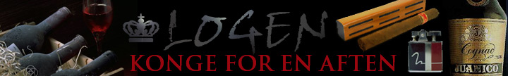
Kørvelsuppe med Pangasius og Aioli
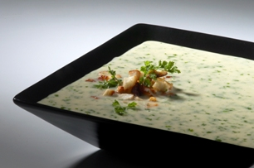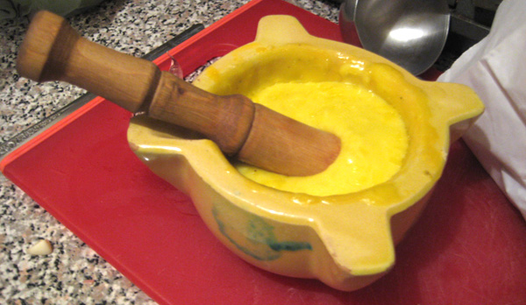
Dato: 21-03-2009

Hovedingredienser
  - 500-700 g. Pangasiusfilet
  - 2-3 Skalotteløg
  - 2 fed hvidløg
  - 1 fennikel – i tynde skiver
  - 1 kg skaldyr (fx jomfruhummer, krebs, muslinger…)
  - 0,5 - 1 flaske tør hvidvin
  - Evt. lidt vand
  - 0,75 l. fløde
  - 3-4 bundter kørvel

Aioli
  - 2 stk Pasteuriseret æggeblomme (1 bæger)
  - 1 skefuld Estragon vineddike (kan evt. erstattes af citronsaft)
  - 0,5 teskefuld Dijon sennep
  - Hvid peber og salt
  - 1-2 fed hvidløg
  - Olie (neutral – raps, solsikke el. vindruekerne)

Tilberedning
Løg og hvidløg snittes fint og svitses i en gryde ved høj varme. Skaldyr fyldes i og brankes af. Hvidvin hældes på, smages til med salt og hvid peber og småsimrer i 10 min. Herefter sies det og du kan fornøje dig med skaldyrene i aften – det er kun suppen du gemmer til i morgen. Dagen efter varmes suppen op og fløde tilsættes – smages til med salt og peber. Når suppen koger kommes finthakket kørvel i og stykker af fisk. Herefter slukkes for varmen. Suppen serveres i kopper el. lign.
Alle ingredienser (undtagen olie) til Aioli kommes i en skål og røres sammen. Olie tilsættes i en tynd konstant stråle under konstant omrøring indtil den rigtige mayo-konsistens opnås. Smages til med salt – peber.

